

出國報告（出國類別：考察）

102年度赴中美洲地區貝里斯及瓜地馬拉進行外交替代役業務督導

返國報告

服務機關 | 內政部役政署管理組  外交部國際合作及經濟事務司  財團法人國際合作發展基金會人力資源室
姓名職稱 | 李昊陞組長  李江海專門委員  黃子軒計畫助理
派赴國家 | 貝里斯、瓜地馬拉
出國期間 | 民國102年4月23日至5月3日
報告日期 | 民國102年6月7日

目 錄

摘要 3
第一章 赴貝里斯、瓜地馬拉外交替代役業務督導概要 6
壹、 緣起 6
貳、 目標 6
參、 執行人員 6
肆、 工作範圍 6
伍、 其他注意事項 7
陸、 行程表 8
第二章 考察報告 9
壹、貝里斯 9
一、服勤工作摘要 10
二、生活管理 11
三、役男座談摘要 3
四、建議與結論 12
五、役政專家意見…………………………………………..13
六、駐館意見 13
七、考察照片 3
貳、瓜地馬拉 18
一、服勤工作摘要 19
二、生活管理 20
三、役男座談摘要 20
四、建議與結論 21
五、役政專家意見…………………………………………..21
六、駐館意見 24
七、考察照片 25
叁、綜合考察結論與建議 27
第三章 業務督導返國建議事項表 28
誌謝 29
附件1 30
貝里斯考察行程 31
瓜地馬拉考察行程 33

摘要
自2001年起本會接受外交部委託推動外交替代役計畫迄今已召募12屆、計920名役男，鑒於外交替代役服勤業務性質有別於國內一般替代役，為實地評估該項計畫實施成效以及確認符合原始設定目標，外交部遂於本(102)年4月23日至5月3日籌組一考察團，由內政部役政署及本會同仁參團共同赴中美洲地區貝里斯及瓜地馬拉等二國，評估推動外交替代役業務執行成效以及駐外技術團/專案計畫針對役男工作、生活管理情形，藉以瞭解役男海外服勤之困難所在，謀求解決與改善之方法。
本次考察任務主軸係評估該二個技術團及四個專案計畫推動外交替代役計畫，是否達到擴大青年國際視野、推動全民外交、拓展國際活動空間以及培養我國駐外技術團及專案計畫人才等目標，以評核技術團及專案計畫推動該項計畫之成效。在貝里斯技術團部份，目前在團服役役男共計4名，渠等專長為農藝、園藝及食品加工。主要工作係協助駐貝里斯技術團推動「園藝作物推廣計畫」、「稻種生產計畫」及「食品加工計畫」等工作，並支援駐館駐團行政業務。在該團用心栽培及指導技師的悉心指導下，該團役男均表示服役期間收穫良多，從中學習田間工作技術、水稻栽培三級繁殖制度、農機維修、安全蔬果推廣、食品加工訓練、資訊系統維護等等工作，並對個人專長及技術有所助益；在貝里斯水產養殖計畫部份，目前在計畫服役役男共計3名，渠等專長為水產養殖及經濟。主要工作係協助貝里斯水產養殖計畫進行吳郭魚育苗中心種苗生產、養殖戶生產成本資料收集及效益分析、水產品消費市場調查、吳郭魚育苗中心工程之監工、國際吳郭魚市場行情調查及養殖成本分析等工作，並協助水產相關計畫和訓練的規劃和分析，另亦支援駐館及計畫的行政業務。在計畫經理的指導和照顧下，該計畫役男均表示服役期間受益良多，所學之知識與技術亦得以發揮；在加強中美洲農牧保健組織(OIRSA)轄區柑橘黃龍病(HLB)及落實病蟲害綜合管理(IPM)計畫部分，目前該計畫服役役男共計7名，其中1名昆蟲專長役男派赴於貝里斯服勤，工作範圍以協助輔導技師木蝨發生高峰期調查、建立安全種苗認證制度之資料收集及協助綜合防治推廣技師輔導柑橘農等工作。該計畫役男表示服勤期間唯有不斷接觸新的問題和困難，並動手去解決，才能真正把握住成長的機會。在駐中美洲投資貿易服務團部份，目前在團服役役男共計6名，渠等專長為資訊管理、農企管行銷、企業管理及西班牙語。主要工作係協助駐中美洲投資貿易服務團推動「中小企業輔導計畫」及「農企業行銷計畫」等工作，並支援駐館駐團行政業務。在該團團長及指導技師的指導下，役男們均表示服役期間受益許多，並從中學習到資料收集、檔案整理、資訊運用推廣、訓練課程規劃、廠商診斷及深入輔導檔案管理等工作；在瓜地馬拉竹產業計畫部分，目前在該計畫服役役男共計2名，渠等專長分別為企業管理及西班牙語。主要工作係協助種植竹苗及商用林場，該計畫役男表示服役期間不僅能實際發揮所學，並藉由協助計畫之推動，擴及充實渠等其他領域的知識；另在瓜地馬拉北碇木瓜銷美計畫部分，目前在計畫服役役男共計3名，分別為園藝及企業管理等專長，工作範圍以協助北碇木瓜銷美計畫推動木瓜產業及帶動北碇省及自由市其他運輸業、副產品加工等相關企業之活躍性。渠等役男，隨同輔導經理、技師一同進行木瓜栽培技術訓練、農場/包裝廠管理訓練、包裝廠營運管理及撰寫木瓜農場營運規劃(含木瓜種植曆及木瓜病蟲害防治曆)等工作。期能藉由協助計畫執行，累積渠等之實務經驗。
在役男生活管理層面，二駐團及四專案計畫均能善盡服勤處所之責，除提供我等役男各項生活所需之用品外，平日生活照應以及交通住宿安排均能指派專人妥為規劃與照料。本次考察期間，貝里斯8位役男及瓜地馬拉11位役男除介紹服勤處所、住宿環境等，團內成員及役男亦與考察團同時進行會談，以瞭解役男在駐地服勤之情況、困難及建議事項，俾作為本會未來推動本項計畫之依據。

第一章 赴貝里斯、瓜地馬拉外交替代役業務督導概要

緣起
為落實我國與友邦技術合作計畫(外交替代役計畫)之執行績效，外交部於本(102)年4月23日至5月3日籌組考察團赴中美洲地區貝里斯及瓜地馬拉等二國評估駐外技術團/專案計畫推動外交替代役業務成效以及役男工作生活管理情形，藉以瞭解役男海外服勤困難所在並謀求解決與改善方法。

目標
- 評估役男協助執行駐團/專案計畫各項計畫之成果及概況。
- 訪視外交替代役計畫執行單位－服勤處所役男生活及工作管理情形。
- 辦理役男個別訪談及綜合座談會，以瞭解海外服勤及外交替代役計畫所遭遇困難，俾以研擬因應之道，並作為未來調整計畫之依據。

執行人員
- 內政部代表
役政署 李組長昊陞 (役政專家)
- 外交部代表
國經司 李專門委員江海
- 國合會代表
人力資源室 黃計畫助理子軒

工作範圍
- 貝里斯
- 實際瞭解服勤單位(處所)針對替代役男各項服勤管理是否落實相關規定。
- 實際瞭解駐「貝里斯技術團」、「貝里斯水產養殖計畫」及「加強中美洲農牧保健組織(OIRSA)轄區柑橘黃龍病(HLB)及落實病蟲害綜合管理(IPM)計畫」之役男勤務內容、執勤方式及日常生活。
- 實際瞭解外交替代役在駐「貝里斯技術團」、「貝里斯水產養殖計畫」及「加強中美洲農牧保健組織(OIRSA)轄區柑橘黃龍病(HLB)及落實病蟲害綜合管理(IPM)計畫」之工作執行績效及所遇困難。
- 與役男、駐館、駐團及專案計畫人員就替代役服勤狀況進行洽談，並就所提改善建議，做為未來外交替代役計畫之調整依據。

- 瓜地馬拉
- 實際瞭解服勤單位(處所)針對替代役男各項服勤管理是否落實相關規定。
- 實際瞭解「駐瓜地馬拉技術團(後派駐至北碇木瓜銷美計畫)」、「駐中美洲投資貿易服務團」及「瓜地馬拉竹產業計畫」之役男勤務內容、執勤方式及日常生活。
- 實際瞭解外交替代役在「駐瓜地馬拉技術團(後派駐至北碇木瓜銷美計畫)」、「駐中美洲投資貿易服務團」及「瓜地馬拉竹產業計畫」之工作執行績效及所遇困難。
- 與役男、駐館、駐團及專案計畫人員就替代役服勤狀況進行洽談，並就所提改善建議做為未來外交替代役計畫之調整依據。

其他注意事項
隨時著手整理相關資料，於返國後五天內完成返國報告初稿，另擇期召開返國會議，並依據返國會議之討論決議事項，併入本次考察任務報告內，函送外交部及相關單位據以改善辦理。

行程表
預定起迄日期 | 天數 | 到達地點 | 詳細工作內容
102/04/23 – 102/04/244 | 1 | 台北-洛杉磯-邁阿密 | 啟程/轉機/機上過夜
102/04/24 – 102/04/26 | 3 | 邁阿密-貝里斯 | 抵貝里斯/督導貝里斯外交替代役業務
102/04/27 – 102/05/01 | 5 | 貝里斯-薩爾瓦多-瓜地馬拉 | 啟程/轉機/抵瓜地馬拉/督導瓜地馬拉外交替代役業務
102/05/02 – 102/05/03 | 2 | 瓜地馬拉-薩爾瓦多-洛杉磯-台北 | 結束瓜地馬拉外交替代役督導業務/搭機/轉機/返國

第二章 考察報告

壹、貝里斯
第十二屆外交替代役共有8名役男於駐「貝里斯技術團」、「貝里斯水產養殖計畫」及「加強中美洲農牧保健組織(OIRSA)轄區柑橘黃龍病(HLB)及落實病蟲害綜合管理(IPM)計畫」服勤，渠等之專長、指導人員、駐在地、服役期間資料詳如下表：

◎技術團役男：
役男姓名 | 專長 | 所屬計畫/指導人員 | 駐在地 | 服役期間
吳秉祜 | 農藝 | 稻種生產計畫  陳威宇技師 | 中央農場 | 101年8月20日~  102年8月4日
曾盟群 | 農藝 | 稻種生產計畫  林耀川技師 | Toledo區Poppy Show農場 | 101年8月20日~  102年8月12日
賴正和 | 園藝 | 園藝作物推廣計畫  鄭坤木技師 | 中央農場 | 101年8月20日~  102年8月4日
何宇軒 | 食品加工 | 食品加工計畫  黃騰億技師 | 中央農場 | 101年8月20日~ 102年9月3日

◎水產養殖計畫役男：
役男姓名 | 專長 | 所屬計畫/指導人員 | 駐在地 | 服役期間
王士豪 | 水產養殖 | 水產養殖計畫  郭子豪技師 | Belize City | 101年8月20日~  102年8月19日
李致緯 | 水產養殖 | 水產養殖計畫  郭子豪技師 | Belize City | 101年8月20日~  102年9月3日
王暐雄 | 經濟 | 水產養殖計畫  蔡念慈經理 | 中央農場 | 101年8月20日~ 102年8月4日

◎加強中美洲農牧保健組織(OIRSA)轄區柑橘黃龍病(HLB)及落實病蟲害綜合管理(IPM)計畫役男：
役男姓名 | 專長 | 所屬計畫/指導人員 | 駐在地 | 服役期間
魏世才 | 昆蟲 | 黃龍病計畫  鄭坤木技師 | Belmopan & Dangriga | 101年8月20日~  102年8月4日

一、服勤工作摘要
役男在駐在國之工作主要係扮演輔助性角色，協助指導人員推動所執行之計畫。茲將各役男的服勤工作內容摘要如下：
    - 農藝役男吳秉祜：協助技師進行原原種與原種田之栽培管理(包含田間之灌溉排水、雜草與病蟲害發生、去僞去雜工作)、稻種調製工作、倉儲管理及登記工作紀錄。並協助中央農場整地、翻犁、整平、育苗過程與Cardi-70之純化。
    - 農藝役男曾盟群：協助技師輔導南部Toledo地區農戶(Mafredi、Columbia等地區)設立水田灌溉採種田15英畝，以及農部Poppy Show農場35英畝，共同生產優良採種22萬磅(100公噸)。並協助推廣/輔導南部Toledo地區火刀耕及機耕改善耕作制度。
    - 園藝役男賴正和：協助配合農民之認證申請輔導、中央研究所快檢實驗室及各農區行動檢驗站之設置、Belize Agricultural Health Authority(BAHA)進行認證農戶蔬果採收前檢驗、農戶認證審核發表及成果觀摩會及認證輔導員進行各區農民田間輔導工作，並針對田間栽培管理適時給予建議。
    - 食品加工役男何宇軒：協助各項食品加工訓練時備品及材料準備工作(包括教育部職訓局、貝里斯大學、婦女班等之教育訓練課程)、籌組婦女班(規劃輔導婦女班進行生產加工產品，以增加婦女班收入，改善生活環境)，並維護加工廠各項機具、設備及原料等盤點紀錄。
    - 水產養殖役男王士豪及李致緯：協助技師進行貝國水產品消費市場調查、養殖戶生產成本現況觀察、資料收集及養殖成本與效益分析、吳郭魚育苗中心種苗生產，並協助該計畫相關資訊及資料蒐集分析(含吳郭魚養殖資訊、貝國水產品消費、水產品營養等)。
    - 經濟役男王暐雄：協助計畫經理將蒐集的貝國水產基本資料進行有效經濟分析、調查並進行養殖成本分析(整體產業、小型養殖戶)，並完成計畫DMF表、年度資料收集及指標監控。
    - 昆蟲役男魏世才：進行木蝨發生高峰期調查工作、綜合防治(IPM)推廣技師輔導柑橘農及建立安全種苗認證制度之資料收集工作。

二、生活管理
在役男生活管理層面，駐貝里斯技術團及專案計畫均能善盡役男服勤處所管理之責，每位役男以1-2人為單位住宿於團部提供宿舍或外部租屋，且具備各項生活所需用品；駐團/專案計畫對於役男在平日生活照應、休閒娛樂及交通住宿安排均能妥為規劃與照料，並要求役男遵守各項服勤管理規定。我駐貝里斯大使館、團及計畫對於役男在外工作、人身安全及生活起居特別重視，若有大型、海上或夜間活動時，亦需以安全第一為考量。

三、役男座談摘要
在貝國考察期間，考察團各分別安排一日行程至技術團及專案計畫瞭解役男生活及工作情況，並與團長、計畫經理、團員、役男進行綜合座談，以實際瞭解役男在駐在國服勤時所遭遇的困難及建議事項，且交換意見，俾作為本會未來繼續推動本項計畫之參考。茲將座談內容摘錄如下：
- 技術團：
- 役男於訪談過程中均表示在技術團服勤受益良多，經由團長和技師的帶領，在專業能力上已有大幅成長，對於未來就業有實質上的幫助。平日生活上團長一家人亦不吝給予協助，因此役男出國以來皆適應良好，相信在貝國服役對役男來說會是個不錯的回憶。
- 駐團建議未來強化役男之語言訓練，以培養渠等語言能力，以對駐團整體運作有更充足的支援及協助。另貝國將近百分之50人口使用西語，建議往後語言學習費亦可用來學習該語言。
- 貝國技術團於今年將結束，請會內指示役男資產及物品處理原則。

- 貝里斯水產養殖計畫：
      - 3位役男均表示在工作執行和生活上皆良好，無太大障礙。
      - 由於居住周遭環境便捷，平(假)日若欲出外採買亦很方便。
      - 中央農場役男宿舍炎熱難耐，希望能添購冷氣解決該問題。
      - 水產養殖役男因業務需求或是假日返回中央農場居住時，有床位不足之問題，建議可安排中央農場尚無技師居住之房間給予役男臨時性居住。
      - 役男表示每季會內匯撥役男經費金額龐大，且須計畫負責人或
役男自行保管，在安全上頗有疑慮，希望會內能正視並處理該
問題。

- 加強中美洲農牧保健組織(OIRSA)轄區柑橘黃龍病(HLB)及落實病蟲害綜合管理(IPM)計畫：
- 計畫人員對役男在服勤期間的工作和生活表現均表示讚揚，惟該計畫為跨區域型計畫，在行政作業程序上仍存在許多不完備之處，建議會內擬定出相關作業流程(如經費核銷、經費保管及帳戶等問題)以資遵循。

四、建議與結論
- 貝里斯共派遣役男8名，各役男之表現均深受駐館、團及專案計畫的肯定，不論在工作執行和生活行為上均遵守服勤規範和服從團長、計畫經理及指導技師的指示，顯示役男於當地適應良好，且能融入當地生活和文化。另技術團服勤之役男彼此相互照應，在工作和生活中彼此鼓勵，培養深厚的感情，實屬難得。
- 駐館、團對於各役男的行為、工作執行狀況及生涯發展規劃瞭解甚多，並提供役男良好的照顧，且給予協助和指導。此外，並鼓勵役男深入體驗駐地生活，開拓個人視野，珍惜在駐地服務的機會，創造人生難得的回憶。使渠等於服役期間，均能勇於嘗試和融入當地文化，並提升個人自主能力。

役政專家意見
關於常備役體位役男服替代役之役期調整為1年又15天後，役男在國外服勤時無法與學長銜接（經驗傳承）等問題。本案建議可請前期役男撰寫工作手冊或外交部向內政部役政署申請分上下半年（一年分兩梯次，配合役男退役時程安排）進用役男，但將涉及渠等專業訓練經費增加等問題，宜請外交部予以通盤考量評估。

駐館意見
  - 肯定外交替代役男服役期間在駐地服務的努力，不論在團務和駐館活動協助上均有傑出的表現，另對於外交工作上的努力亦充滿感激。服役期間除了是磨練學習的機會外，亦是退役返國後求職的墊腳石。
  - 外交替代役男制度增加渠等國際視野，亦為我國培養外交和援助事務的人才，故外交替代役之體制是培訓我國外交人才的搖籃和推手之一。
  - 2009年敦誼專案總統馬英九出訪貝里斯，在整體參訪事務安排和人力調配上，役男提供協助甚多，深獲肯定。
  - 希望役男們除了生活安頓、工作上盡量學習表現及心情愉快外，也能以「安全第一」為前提，平安的退役返台。
  - 駐貝里斯技術團、貝里斯水產養殖計畫及加強中美洲農牧保健組織(OIRSA)轄區柑橘黃龍病(HLB)及落實病蟲害綜合管理(IPM)計畫於駐地均給予役男良好的照顧和輔導，使役男得以發揮所長，體驗當地生活及文化，對役男未來的發展有正向的助益，亦對我國對外邦交有實質上的效益。

七、考察照片
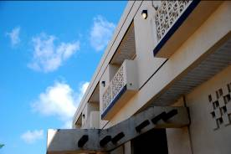 | 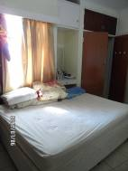  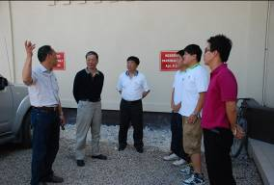
訪視水產養殖計畫役男宿舍 | 訪視水產養殖計畫役男宿舍
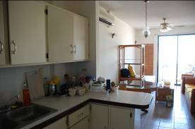 | 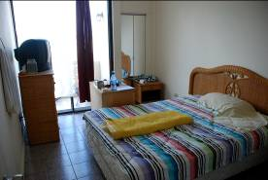
水產養殖計畫役男宿舍內部環境 | 水產養殖計畫役男宿舍內部環境
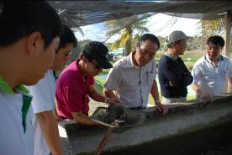 | 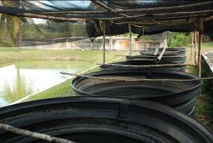
訪視水產養殖役男執勤環境 | 訪視水產養殖役男執勤環境
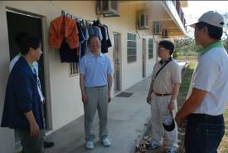 | 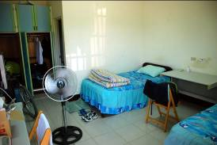
訪視黃龍病計畫役男宿舍 | 訪視黃龍病計畫役男宿舍
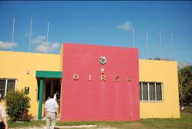 | 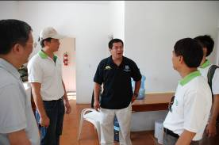
訪視黃龍病計畫役男執勤環境 | 訪視黃龍病計畫役男執勤環境
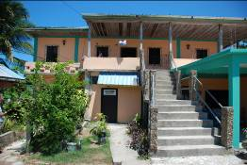 | 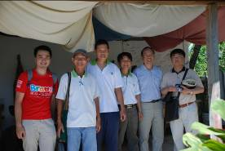
訪視PG役男宿舍 | 訪視PG役男宿舍
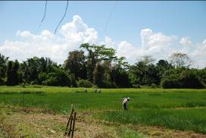 | 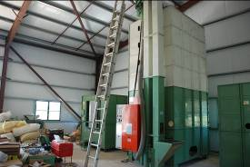
稻作生產計畫(PG)役男執勤環境 | 稻作生產計畫(PG)役男執勤環境
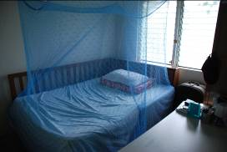 | 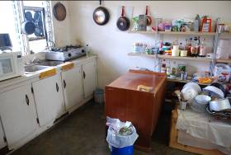
訪視中央農場役男宿舍 | 訪視中央農場役男宿舍
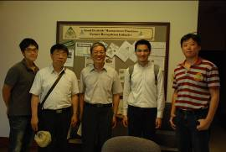 | 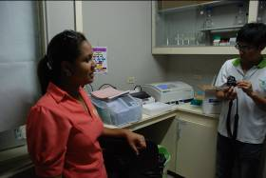
訪視園藝作物推廣計畫役男執勤環境之一(中央農場-PCB) | 訪視園藝作物推廣計畫役男執勤環境之二(BAHA)
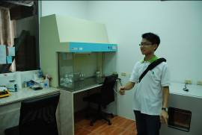 | 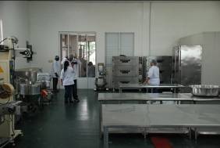
訪視食品加工役男執勤環境 | 訪視食品加工役男執勤環境
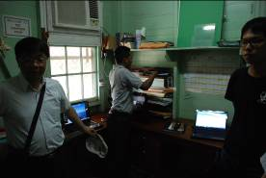 | 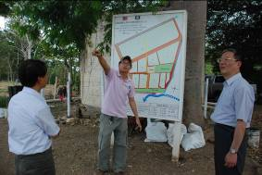
訪視經濟役男執勤環境 | 稻作生產計畫(CF)役男執勤環境
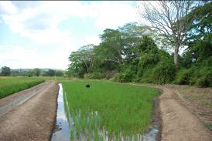 | 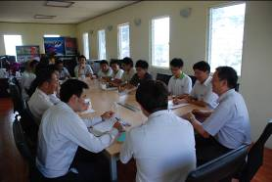
稻作生產計畫(CF)役男執勤環境 | 團部召開集體座談會
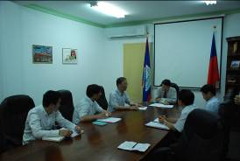 | 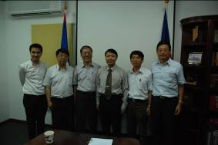
向大使簡報考察結果 | 向大使簡報考察結果

貳、瓜地馬拉
第十二屆外交替代役共有11名役男於駐中美洲投資貿易服務團、瓜地馬拉竹產業計畫及北碇木瓜銷美計畫服勤，渠等之專長、指導人員、駐在地、服役期間資料詳如下表：

◎技術團役男：
役男姓名 | 專長 | 所屬計畫/指導人員 | 駐在地 | 服役期間
周致遠 | 資訊管理 | 中小企業輔導計畫  林秉正技師 | 瓜地馬拉市 | 101年8月20日~  102年8月4日
沈子軒 | 農企管行銷 | 中小企業輔導計畫  黃進益技師 | 瓜地馬拉市 | 101年8月20日~  102年8月4日
邵聯安 | 企業管理 | 中小企業輔導計畫  林秉正技師 | 瓜地馬拉市 | 101年8月20日~  102年8月4日
謝孟峻 | 企業管理 | 中小企業輔導計畫  魏耀池團長 | 瓜地馬拉市 | 101年8月20日~  102年8月4日
洪鈺舜 | 西班牙語 | 中小企業輔導計畫  魏耀池團長 | 瓜地馬拉市 | 101年8月20日~  102年8月5日
張哲豪 | 西班牙語 | 中小企業輔導計畫  黃進益技師 | 瓜地馬拉市 | 101年8月20日~  102年8月4日

◎瓜地馬拉竹產業計畫役男：
王筠傑 | 企業管理 | 瓜地馬拉竹產業計畫  林世勳專家 | 瓜地馬拉市 | 101年8月20日~  102年9月3日
陳偉迪 | 西班牙語 | 瓜地馬拉竹產業計畫林世勳專家 | 瓜地馬拉市 | 101年8月20日~  102年8月4日

◎北碇木瓜銷美計畫役男：
吳宜璋 | 園藝 | 北碇木瓜銷美計畫  林以巋專家、劉因民技師、鍾盛榮技師 | 北碇 | 101年8月20日~  102年9月3日
許家偉 | 園藝 | 北碇木瓜銷美計畫  林以巋專家、鍾盛榮技師、江萬富專家 | 北碇 | 101年8月20日~  102年9月3日
陳崇賢 | 企業管理 | 北碇木瓜銷美計畫  林以巋專家 | 北碇 | 101年8月20日~  102年8月4日

一、服勤工作摘要
駐中美洲投資貿易服務團、瓜地馬拉竹產業計畫及北碇木瓜銷美計畫
役男主要工作係協助指導團長、經理、技師推動所屬各項計畫，扮演輔助性角色，各役男工作內容分述如下：
        - 資訊管理役男周致遠：協助指導技師資訊輔導相關之計畫資料蒐集及檔案整理、相關訓練課程規劃與執行、相關廠商診斷及深入輔導及資訊運用推廣之籌備及接待等工作。
        - 農企管行銷役男沈子軒：協助指導技師計畫資料蒐集及檔案整理工作、訓練課程規劃與執行、廠商診斷及深入輔導規劃與執行及擔任訓練及輔導之助理等工作。
        - 企業管理役男邵聯安：協助指導技師計畫資料蒐集及檔案整理工作、訓練課程規劃與執行、廠商診斷及深入輔導規劃與執行、擔任訓練及輔導之助理工作及團部會計帳之處理等工作。
  - 企業管理役男謝孟峻：協助指導團長計畫資料蒐集及檔案整理、訓練課程規劃與執行、廠商診斷及深入輔導規劃與執行、擔任訓練及輔導之助理及編撰瓜國經濟部輔導能力提升計畫書等工作。
  - 西班牙語役男洪鈺舜及張哲豪：協助指導技師產業資料蒐集翻譯及整理工作、經營管理與產業技術訓練聯絡、廠商診斷及深入輔導檔案管理及展示推廣活動之籌備及接待等工作。
  - 企業管理役男王筠傑及西班牙語役男陳偉迪：協助指導專家辦理計畫行政業務、種植竹苗及商用竹林場及竹材處理機制建立及瓜國竹產業竹製品創新設計研習班、竹產業輔導成果發表會辦理、竹產業廠商輔導等工作。
  - 園藝役男吳宜璋及許家偉：協助指導技師木瓜栽培技術訓練、農場管理訓練、包裝場管理訓練、包裝場營運管理、撰寫包裝場營運規劃書及撰寫木瓜農場營運規劃(含木瓜種植曆及木瓜病蟲害防治曆)等工作。
  - 企業管理役男陳崇賢：協助指導專家基礎木瓜農場栽培及包裝場包裝工作訓練、計畫成本及營運分析、農場及包裝廠營運規畫書撰寫彙整及木瓜計畫管理部門行政及人事管理等工作。

二、生活管理
在役男生活管理方面，駐中美洲投資貿易服務團、瓜地馬拉竹產業計畫及北碇木瓜銷美計畫與役男所屬指導團長、經理及技師對於役男皆善盡管理和指導責任，並提供役男良好的居住環境。11位役男中有8位居住在團部附近租屋，住宿處所為1-2人共用一獨立房間，宿舍內部傢俱及衛浴設備一應具全。另3位北碇木瓜銷美計畫役男則居住在La Libertad, Petén地區，但仍定期返回首都。所有役男三餐均由渠等自行烹煮或外食。交通部分大都由駐團/計畫經理或技師協助載送，役男於放假時皆會相約至附近市集採買及體驗當地生活。由於瓜地馬拉相對先進，供電、網路、電話訊號較穩定，因此於生活上較無大礙。且駐團/計畫對其平日工作、生活照應等亦妥為規劃與照料。

三、役男座談摘要
至瓜地馬拉考察役男業務期間，渠等役男除分別就所從事輔助性勤務內容進行報告外，亦分享其在瓜地馬拉特別的生活經驗。另考察團亦與役男進行綜合座談，以實際瞭解渠等的服役情況或對本業務的建議事項，俾作為本會未來推動本項計畫之依據。茲將座談內容摘錄如下：
- 役男於座談中均表達對駐館、技術團、專案計畫、指導技師的照顧和感謝，在服勤期間，不論在專業上和生活均獲得許多成長。不僅開拓個人視野和國際觀，亦是改變人生的重大抉擇。
- 由於北碇生活環境條件較低劣，故服勤在北碇木瓜銷美計畫之役男許家偉、陳崇賢於本年度發生全身起疹子及嚴重腹痛之情況，均在接受服藥及醫師診療後，目前2位役男之身體狀況已較為恢復，但仍需持續追蹤觀察和治療。
- 由於派赴瓜地馬拉竹產業役男王筠傑及陳偉迪只有2人，因此每月房租費700美元稍嫌不足，渠等表示希望能邀投貿團役男一起住宿並分擔房租，亦可解決該團住宿空間不足之問題。
- 瓜國役男管理幹部陳崇賢，由於服勤地點與其他駐團/計畫距離較遠，因此只能藉由電話瞭解同梯生活起居狀況，往後遴選管理幹部時，希望亦能考量各服勤地點之距離。

四、建議與結論
- 北碇生活環境和機能條件較低落，希望該計畫經理能指派相關管理人員照料役男生活起居(例如伙食及生活用品採買、就診)。
- 鑒於瓜國治安差，倘役男假日外出須向團長或計畫經理提出並獲同意方可行動。另大型活動則須提供相關行程規劃表並報大使同意。倘需過夜亦須有指導人員陪同。
- 役男倘身體不適，就診時若因語言隔閡造成溝通不良而可能延誤治療時機，因此役男在健康方面需特別留意。若有其他病痛產生時，應立即告知計畫經理或指導技師，盡速就醫接受診斷。
- 駐館及駐團對於各役男的工作表現和生活行為均表肯定，並鼓勵於服勤期間多學習，期能於退役時有所收穫並持續發揮所長。

役政專家意見
      - 大多數技術團團長及計畫經理對役男的服勤管理及生活起居，皆頗為用心及照顧，甚至每周犧牲假日時間，開車載役男外出採買食材。僅有少數計畫經理由於他工作地點（辦公室）多處。建議該計畫經理不在時，能指定專責計畫人員負責役男的勤務指導及生活協助。
      - 外交替代役役男管理幹部係協助長官辦理役男服勤與生活管理工作，因此在遴選時，除考量役男受訓成績、品德、意願及人格特質外，建議其分發服勤的地點，也要和大多數役男在一起（或附近）較宜，方能發揮管理幹部的功能。另建議應書面明訂管理幹部之職責，並需按時填報，以便技術團團長及計畫經理督導管理；亦可協助國合會更加瞭解相關情況。
      - 有關派赴國外服勤之外交役役男心理因素或適應不良問題，內政部役政署曾於100年10月24日上午邀集外交部等相單位開會研商，研擬下列處理原則：
            - 訓練期間已發現需高關懷之個案：役政署針對新訓役男已全面施予電腦適性測驗，篩檢出高關懷個案，除予以列管外，並將函請外交部接續辦理轉介諮商及定期追蹤關懷，亦辦理下列事項：
- 高關懷個案經轉介諮商輔導有改善者，則由役政署予以結案，並由外交部依相關規定予以分發至國外之服勤單位服勤，惟仍應要求服勤單位（處所）持續對役男予以關懷與注意其服役狀況。
- 訓練期間經轉介專業機構評估其身心狀況不佳，並達停役標準者，則協助役男辦理因病停役事宜；未達停役標準者，則暫時留在國內服勤，並由外交部持續辦理轉介諮商及定期追蹤關懷，直至役男身心狀況經評估有所改善，始分發至國外之服勤單位服勤。
- 國外服勤期間出現適應不良者：國外服勤期間出現適應不良等心理問題，依替代役管理規定，應由服勤單位（處所）先予輔導，如經評估確不適於繼續在當地服勤者，則由服勤單位報請需用機關（外交部）調整役男至其他單位服勤；如調整服勤單位後仍出現適應不良者，則由外交部協助役男先行返國接受專業機構之心理諮商輔導，視評估結果再行辦理後續事宜。
- 役男與服勤單位（處所）人員相處不睦，人地不宜者，應由外交部先行處置，如確無法留於該服勤單位（處所），則由外交部依役男專長調整至鄰近國家之服勤單位（處所）。
            - 前述相關措施，經外交部處理後仍無法解決役男問題者，基於管理需要，得由外交部檢送相關文件或取得役男之同意，報請主管機關（內政部）核定後，由主管機關調整其役別及需用機關，並返回國內服勤，但應予限定所服役別（如警察役、消防役），以維兵役公平。
            - 派赴國外服勤外交役役男如有符合輔導教育之條件者，即依程序報送返國接受輔導教育。
            - 爰內政部自101年起函頒役男申請服一般替代役實施計畫時，即於外交部外交役（駐外單位）役男出國服勤切結書內載明「本人…於海外服勤期間願遵從外交部服勤調度；如出現適應不良，經外交部處理後仍無法解決，基於管理需要，得由外交部檢送相關文件，報請主管機關核定後，調整返回國內服一般替代役消防役，並於接受消防役專業訓練後分發至服勤單位服勤」。並需經役男及其家長簽名蓋章。
            - 國合會表示，目前有2至3位役男在國外服勤適應不良的問題，其實渠在國內接受專業訓練時，巳有癥兆顯示。因此，配合募兵制實施，明（103）年82年次以前未服役的役男依法應改服替代役。巳較無為逃避常備兵役徵集，利用申服外交役後假借國外服勤適應不良而返國服其他役別替代役之疑慮。爰建議能修改外交部外交役（駐外單位）役男出國服勤切結書內容，為「…外交役役男在專業訓練期間起，若經專案小組評估不適合國外服勤者，報請主管機關核定後，調整役別服一般替代役消防役，並於接受消防役專業訓練後分發至服勤單位服勤」一案。由於本年役男申請服外交役的時間巳結束，因此，明年役政署在邀請各機關研商年度役男申請服一般替代役實施計畫時，請外交部評估後可提出來討論。

駐館意見
駐瓜地馬拉大使館非常肯定外交替代役役男在瓜地馬拉的表現，對於駐館、駐團及專案計畫新計畫之形成幫助甚多，並認為外交替代役所提供的支援人力，確實補足技術團推動計畫人力有限的問題。因此不論在計畫推動和外交事務執行的考量下，均希望能持續派送外交替代役男至瓜地馬拉服勤。

七、考察照片

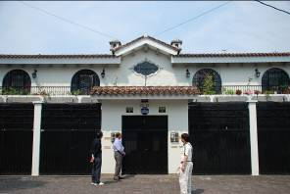 | 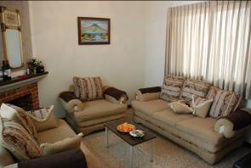
訪視竹計畫役男住宿環境 | 訪視竹計畫役男住宿環境
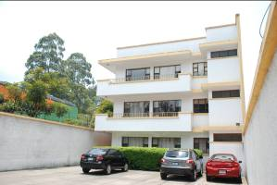 | 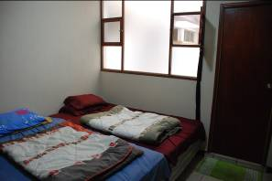
訪視中美洲投貿團役男住宿環境 | 訪視中美洲投貿團役男住宿環境
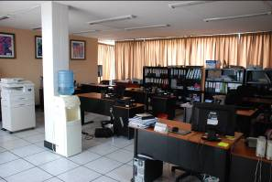 | 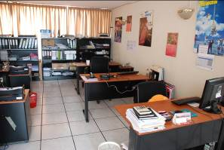
訪視中美洲投貿團執勤環境 | 訪視中美洲投貿團役男執勤環境

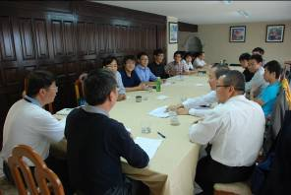 | 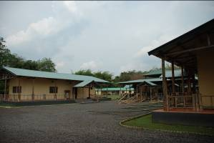
團部召開集體座談會 | 訪視竹產業計畫役男執勤環境
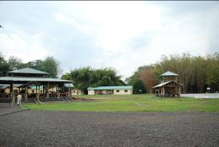 | 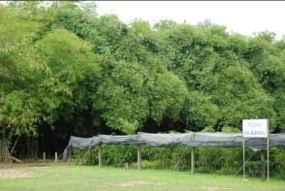
訪視竹產業計畫役男執勤環境 | 訪視竹產業計畫役男執勤環境
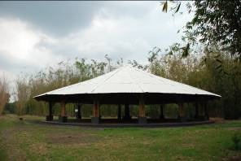 | 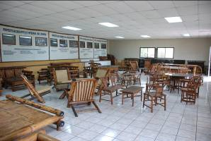
訪視竹產業計畫役男執勤環境 | 訪視竹產業計畫役男執勤環境

叁、綜合考察結論與建議
    - 駐貝里斯及瓜地馬拉之六駐團及專案計畫對於在團/計畫內服勤的外交替代役役男在工作及生活指導方面均相當盡責，不僅每位役男均有1-2位指導技師帶領參與第一線實務工作，亦花費許多時間和物力培養和訓練役男，使役男能真實體驗在地生活，並在駐地繼續學習和發揮專長，並於工作中獲取成就感、從生活中找尋新鮮感和熱情，達成役男當初加入外交替代役行列的目的，亦落實本計畫推動駐外及外交人才培育的初衷。駐貝里斯水產養殖計畫及技術團郭子豪技師(第七屆)、陳威宇技師(第八屆)；北碇木瓜銷美計畫則有張耕華技師(第六屆)於退役後轉任技師，顯見本計畫培育我國援外工作者之目標確有達成。
    - 配合募兵制的實施，常備役體位役男服替代役之役期巳調整為1年又15天，但外交役役男至友邦國家服勤時,尚須考量環境適應、語文溝通及工作學習等因素，因此有役男建議，希望規範外交役役期能較其他替代役役別長一案。由於本案牽涉「替代役實施條例」並未授權主管機關可依役別勤務特性，訂定不同的役期（如同常備兵陸、海、空軍役期也皆相同）。故想多一點時間繼續留在友邦服役者，可申請放棄軍訓課折抵役期一個月，據瞭解目前貝、瓜兩國巳有5位役男申請放棄。
    - 目前有18位役男在前揭考察國家服役，技術團及計畫經理皆能安排妥適居住場所及工作環境，尤重視役男之人身安全。役男係依法在盡兵役義務，應有一定之紀律約束，未來尚請技術團/專案計畫對渠工作態度及生活規定等，隨時予以鞭策及指正，以維國家形象。

第三章 業務督導返國建議事項表

102年度赴駐貝里斯技術團、貝里斯水產養殖計畫、加強中美洲農牧保健組織(OIRSA)轄區柑橘黃龍病(HLB)及落實病蟲害綜合管理(IPM)計畫、駐中美洲投資貿易服務團、瓜地馬拉竹產業計畫及北碇木瓜銷美計畫外交替代役業務督導建議事項表
項目 | 建議事項 | 相關單位
1 | 國合會日後將以書面形式明訂管理幹部之職責，例如協助役男之生活管理。 | 國合會
2 | 國合會將以通函方式向年底結束之駐團說明役男資產處理原則俾利駐團憑辦。 | 國合會
3 | 為解決國合會新興計畫管理役男帳務之需要，倘新興計畫之計畫經理於駐地遇開立計畫帳戶困難時，可請駐館處協助出函證明。 | 外交部國經司  國合會
4 | 有關役政署「一年分兩梯次役男進用以利渠等交接之提議」，考量役男僅為計畫執行之輔助角色，爰暫緩議。 | 內政部役政署  外交部國經司  國合會
5 | 國合會日後遴選管理幹部，需一併考量管幹服勤地點與其他計畫據點之距離，俾利管理。 | 國合會
6 | 明(103)年度役政署在邀請各機關研商年度役男申請服一般替代役實施計畫時，國合會可將「役男在專業訓練期間起，若經專案小組評估不適合國外服勤者，報請主管機關核定後，調整役別服一般替代役消防役，並於接受消防役專業訓練後分發至服勤單位服勤」乙事提案討論。 | 內政部役政署  外交部國經司  國合會
7 | 派駐貝里斯役男之語言學習費可用於學習當地語言(西語)不限官方語言(英語)；另於專訓期間之語訓課程加強西語。 | 國合會

誌謝
本次赴中美洲地區貝里斯、瓜地馬拉進行外交替代役業務督導期間，承蒙駐貝里斯大使館吳大使建國暨館員、駐瓜地馬拉大使館孫大使大成暨館員、駐貝里斯技術團葉團長常青、貝里斯水產養殖計畫蔡經理念慈、加強中美洲農牧保健組織(OIRSA)轄區柑橘黃龍病(HLB)及落實病蟲害綜合管理(IPM)計畫鄭技師坤木、駐中美洲投資貿易服務團魏團長耀池、瓜地馬拉竹產業計畫林經理世勳、瓜地馬拉北碇木瓜銷美計畫林經理以巋，及上揭駐團(計畫)全體團員與役男們的協助安排下，方得順利完成考察任務，在此謹併表謝忱。

附件1
詳細行程表

貝里斯考察行程
(102年4月24日～4月27日)
日期 | 時間 | 行程內容 | 相關人員及備註
4/24（三） | 10:25 | AA2129班機抵達 | 葉常青團長、蔡念慈計畫經理、徐瑋君實習技師、賴正和接機
 | 11:15-11:45 | 機場→ 貝里斯市
 | 12:00-13:30  13:30-14:00 | 午餐  考察賴正和役男工作環境(動植物檢疫局(BAHA)食品安全司) | 葉常青團長、蔡念慈計畫經理、徐瑋君、賴正和役男
 | 14:00-14:50 | 考察王士豪、李致緯役男居住環境 | 蔡念慈計畫經理、郭子豪技師、王士豪及李致緯役男
 | 14:50-17:00 | 考察王士豪、李致緯役男工作環境(Biscayne漁場) | 蔡念慈計畫經理、郭子豪技師、王士豪及李致緯役男
 | 17:00-18:30 | 貝里斯市→貝爾默潘 | 蔡念慈計畫經理、
 | 18:30-  19:30-21:00 | Bull Frog Inn旅館Check in  晚餐 | 葉常青團長  技術團便餐
 | 21:00 | 夜宿Bull Frog Inn
4/25（四） | 07:00  07:30-07:40  07:40-08:00 | 中央農場出發  Bull Frog Inn出發  考察魏世才役男居住環境 | 葉常青團長、司機  葉常青團長、鄭坤木技師、司機  葉常青團長、鄭坤木技師、魏世才役男、司機
 | 08:10-09:00 | 拜會OIRSA及考察魏世才役男工作環境(OIRSA寄生蜂實驗室) | 葉常青團長、鄭坤木技師、魏世才役男、司機
 | 09:00-12:30 | 貝爾默潘→PUNDA GORDA | 行程
 | 12:30-14:00  14:00-14:30 | 午餐  考察曾盟群役男居住環境(PG) | 葉常青團長、鄭坤木技師、林耀川技師曾盟群役男、司機(地點MARIAN BAYVIEW餐廳)  葉常青團長、鄭坤木技師、林耀川技師曾盟群役男、司機
 | 14:45-15:45 | 考察曾盟群役男工作環境(Poppy Show 農場) | 葉常青團長、鄭坤木技師、林耀川技師曾盟群役男、司機
 | 15:45-19:1519:30-21:00 | PUNDA GORDA →貝爾默潘  晚餐 | 行程
 | 21:00 | 夜宿Bull Frog Inn
4/26（五） | 08:00-08:30  08:30-09:00 | Bull Frog Inn→中央農場  考察王暐雄、吳秉祜、賴正和及何宇軒役男居住環境 | 葉常青團長  葉常青團長、王暐雄、吳秉祜、賴正和及何宇軒役男
 | 09:00-12:00 | 考察何宇軒、王暐雄、吳秉祜、賴正和役男工作環境(依序為食品加工廠、中央農場農部辦公室、稻種田及PCB) | 葉常青團長、蔡念慈計畫經理、鄭坤木技師、黃騰億技師、陳威宇技師、王暐雄、吳秉祜、賴正和及何宇軒役男
 | 12:00-13:00 | 午餐
 | 13:00-15:20 | 座談會 | 全體團員及役男
 | 15:30-17:00  17:00-18:00  18:00-20:00  20:00-21:00 | 中央農場→大使館  向大使簡報考察結果  大使晚宴  貝里斯市→貝爾默潘 | 葉常青團長、蔡念慈計畫經理  葉常青團長、蔡念慈計畫經理  葉常青團長、蔡念慈計畫經理
 | 21:00 | 夜宿Bull Frog Inn
4/27（六） | 08:30  08:30-09:00  09:00-11:30  11:30-13:00  13:30 | Bull Frog Inn旅館CHECK OUT  貝爾默潘→中央農場  自由活動  內政部役政署宴請役男  由中央農場出發到機場搭乘TA415(17:07)班機至薩爾瓦多 | 葉常青團長  葉常青團長  葉常青團長  地點Hodes Place餐廳(請蔡念慈計畫經理、郭子豪技師及所有役男參加)  葉常青團長、蔡念慈計畫經理

瓜地馬拉考察行程
(102年4月27日～5月2日)
日期 | 時間 | 行程內容 | 相關人員及備註
4/27（六） | 19:50 | TA588班機抵達 | 劉秘書魯宏、魏團長耀池、林計畫經理世勳、林計畫經理以巋接機
 | 19:50-20:30 | 機場→ 瓜地馬拉市
 | 20:30 | 飯店check-in及休息 | Hotel Radisson
4/28（日） | 09:30-10:00 | 與役男管理幹部陳崇賢洽談 | 地點：瓜京團部
 | 10:00-11:00 | 訪視竹計畫役男居住環境 | 地點：竹計畫役男宿舍  陪同人員：林計畫經理世勳
 | 11:00-12:00 | 訪視投貿團役男居住環境 | 地點：投貿團役男宿舍  陪同人員：魏團長耀池
 | 12:00-14:00 | 午餐
 | 14:00-14:30 | 考察投貿團役男工作環境及服勤內容 | 地點：瓜京團部  陪同人員：魏團長耀池、林技師秉正、黃技師進益
 | 14:30-17:00 | 投貿團農企業行銷役男沈子軒、企管役男謝孟峻、邵聯安、資訊役男周致遠、西語役男洪鈺舜、張哲豪個別訪談 | 地點：瓜京團部
 | 19:00-21:00 | 晚餐
4/29（一） | 09:00-12:00 | 全體役男座談 | 地點：瓜京團部  列席：劉秘書魯宏、魏團長耀池、林計畫經理世勳、林計畫經理以巋、林技師秉正、黃技師進益
 | 12:00-14:00 | 午餐
 | 14:00-16:00 | 木瓜計畫企管役男陳崇賢、園藝役男許家偉、吳宜璋個別訪談 | 地點：瓜京團部
 | 16:00-17:00 | 拜會大使 | 大使館
 | 19:00-21:00 | 大使晚宴 | 大使職務宿舍
4/30（二） | 09:00-10:30 | 前往Cuyuta途程 | 陪同人員：劉秘書魯宏、林計畫經理世勳
 | 10:30-12:00 | 考察Cuyuta竹計畫工作據點 | Cuyuta竹工藝中心
 | 12:00-14:00 | 午餐
 | 14:00-16:00 | 竹計畫西語役男陳偉迪、企管役男王筠傑個別訪談 | Cuyuta竹工藝中心
 | 16:00-17:30 | 返回瓜京
 | 19:00-21:00 | 便餐
5/1（三） | 10:00-12:00 | 拜會孫大使報告考察初步結果 | 大使館
 | 12:00-14:00 | 午餐
 | 14:00-16:00 | 考察結束會議 | 地點：瓜京團部
 | 19:00-21:00 | 內政部役政署宴請役男 | 蒙古烤肉餐廳
5/2（四） | 07:05 | TA589班機前往薩爾瓦多 | 送機人員：劉秘書魯宏、魏團長耀池、林計畫經理世勳、林計畫經理以巋

